
责任编辑：庞浩明思
电 话：18513790720
传 真：86-010-85725399
编辑邮箱：hljbsc2017zsw@163.com
地址：北京市朝阳区高碑店东区B区8-1 邮编：100022

2019.4.12

目录
2019.4.12 1
一．中国国内电石市场 3
2.3 重点PVC厂家价格 7
2.4 国内PVC现货市场价格 8
2.5国际PVC市场价格 9
三、相关产品 10
3.1原油 10
3.2 乙烯 12
3.3 EDC 12
3.4 VCM 13
3.5电石 14

一．中国国内电石市场
本周中国电石采购价格指数3369.0，与上一工作日相持平。
本周电石采购价格与出厂价格零星跟涨或上调，市场整体持稳观望。本周具体情况如下：假期至周一山东地区电石采购价格零星跟涨，周三电石宁夏出厂价格零星上涨。上游厂家方面，甘肃地区出货顺畅，停车企业仍未恢复;陕西地区生产偶有不稳，外销良好；宁夏地区，电石炉开工有所提升，但也偶有不稳情况，影响甚小，产量提高；乌盟地区，本周电网检查开启，对开工暂无较大影响；鄂尔多斯地区，个别检修的电石炉恢复开车，个别企业电石炉开工不满；乌海地区，有零星电石炉检修，需要外采电石，也有企业因pvc装置将要检修，而即将停止电石采购。下游PVC企业，推出或确定检修的企业较少，电石需求稳定，部分地区到货继续缓解，河南地区因省内电厂检修，供应量减少，到货仍显紧张。整体来看，上游电石企业开工大稳小动，出货顺畅平稳，出厂价格稳定，下游采购方到货不均，紧张程度继续缓解，多数地区到货量能够满足开工需求，待卸车水平尚有提高。
重点市场行情分述：
宁夏地区: 电石市场依旧趋紧，各企业出货顺畅。据了解，受当地电石企业产品供应量相对有限影响，整体交投气氛活跃，下游氯碱企业接货意愿积极。鉴于电石价格上调幅度较大，市场整体观望气氛浓厚。
陕西地区: 电石市场稳步前行，交投气氛平和。据了解，当前该地区氯碱企业电石到货稳定，前期的到货不均局面已难再见。与此同时，当地电石企业货源外销顺畅度亦相对理想，并无库存。面对平衡的交投关系，当地电石价格自然以稳为主。
乌盟地区: 电石市场涨势良好，交投重心继续上扬。据悉，国内市场供应偏紧的局面仍在延续，部分企业提高开工率，下游市场向好，电石上涨动力较强，且周边地区受到环保检查的影响，开工负荷有下调的预期，电石后市仍有上行的动力。
河北地区: 电石市场到货偏紧，尽管低端成交减少明显，但整体重心仍无明显上移。当地电石到货量难言充裕，面对此局面，氯碱企业对上调其电石采购价意愿渐生。但鉴于下游PVC市场震荡，其调整强度恐为有限。
山东地区: 电石市场到货量仍显不足，供需紧张的局面未见逆转，价格方面的调整继续进行。据了解，由于烧碱行情走势低迷，当地氯碱企业承受能力有限，虽然货源偏紧，但采购价格的上调空间已较为有限，不排除降负应对的可能。

影响因素：
1、需求方面：本周PVC企业开工尚且稳定，对电石需求面形成支撑。
2、供应方面：宁夏地区产量有所提升，乌海地区仍有电石炉检修中，甘肃、陕西等地区基本维稳负荷开工，电石供应量总体小幅提升，电石供应紧张态势得到缓解。
3、运输方面：本周电石物流运输顺畅，对市场尚未造成影响。
4、检修动态：（1）电石厂家：内蒙双欣一台电石炉检修，恢复开车；鄂绒两台电石装置仍在检修中；甘肃古浪鑫淼仍在停车，具体开车时间待定；内蒙古君正一台电石炉检修中。
（2） 下游检修企业：山西瑞恒二期仍在停车中，具体开车时间待定；内蒙海化PVC装置即将检修；具体开车时间待定；云南南磷电石料PVC装置检修中，具体开车时间待定；河南开祥BDO检修中，预计检修15天。
二、聚氯乙烯市场
本周国内PVC市场交投重心上移，PVC期货夜盘开通及PVC期货连续拉涨是现货市场连连突破的支撑，贸易商心态较好，拉高市场报价。下游依旧维持刚需，但在买涨不买跌的心态下，接单量略有提升，但对高价货源较为抵触。除受期货影响外，原料电石价格本周再次攀高，PVC厂家电石到货不均衡，电石价格维持高位，仍对PVC形成一定支撑。与此同时，进入二季度，下游制品厂开工恢复，4月份下游需求存向好预期，市场交投者提价积极性和信心较足。本周国内乙烯法PVC市场重心上移，涨幅在150-180元/吨左右，厂家报价同步调整，市场交投尚可。电石法5型料市场价格：华南广州普通5型电石料主流价格6820-6880元/吨；华东地区PVC自提价格在6800-6850元/吨；华北PVC区内送到价格在6750-6800元/吨；西南四川地区PVC区内送到承兑价格在6700-6800元/吨，实际成交灵活；华中郑州地区PVC送到价格在6800-6850元/吨。
乙烯料市场价格：乙烯料市场价格：乙烯法PVC主流自提华南6880-6930元/吨，华北自提6700-6750元/吨，华东送到6800-6850元/吨。
市场价格分述：
电石法5型料上游报价：乌海地区5型电石料出厂承兑报价多在6550-6600元/吨，陕西地区5型电石料出厂现汇报价多在6300元/吨，省内出货为主；山西地区5型电石料出厂现汇报价多在6610-6650元/吨；河南地区5型电石料省内出厂承兑报价多在6700元/吨，省外出厂承兑报价多同步6700元/吨；山东地区5型电石料出厂承兑报价多在6700元/吨；四川地区5型电石料省内含税送到价格在承兑6700-6800元/吨，报价多集中在6850元/吨上方；南磷检修，云南地区5型电石料省内出厂承兑报价多在6850元/吨上方，实际商谈有优惠。
后市预测：
预计短期内PVC市场仍维持高位震荡运行为主，下周市场寻求检修支撑高价位，整体成交水平参考华东5型电石料自提在6730-6800元/吨，华南自提在6750-6850元/吨，乙烯料主流自提在6800-6900元/吨。
2.1 本周行情回顾
本 周观察，国内电石市场基本保持稳定运行，仅有个别地区氯碱企业因到货紧张而灵活调整采购价格。下游开工稳定，市场需求量较大，是电石行情得以维持平稳的主要支撑。周初北方地区降雨增多，物流运输受阻，部分下游区域到货紧张，但随后天气好转，各消费地到货逐渐稳定。
2.2大商所PVC期货价格
2018年大商所PVC主力合约收盘价格
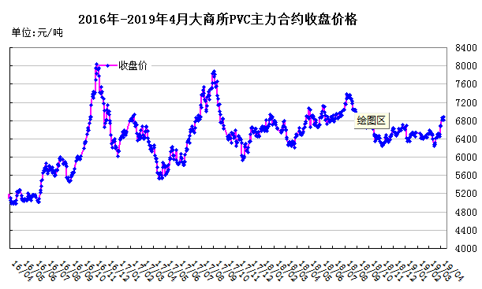
大商所PVC主力合约数据
日期 | 月份 | 开盘价 | 最高价 | 最低价 | 收盘价 | 结算价 | 成交量 | 持仓量 | 增仓
19/04/08 | 1905 | 6945 | 6720 | 6865 | 6865 | 6835 | 116776 | 139254 | -31778
19/04/09 | 1905 | 6865 | 6900 | 6790 | 6820 | 6845 | 65304 | 117562 | -21692
19/04/10 | 1905 | 6780 | 6870 | 6780 | 6830 | 6830 | 34596 | 109258 | -8304
19/04/11 | 1905 | 6815 | 6900 | 6815 | 6885 | 6865 | 37538 | 102786 | -6472
19/04/12 | 1905 | 6870 | 6915 | 6795 | 6820 | 6830 | 42064 | 88566 | -14220

2.3 重点PVC厂家价格
2018年国内PVC厂家价格走势图

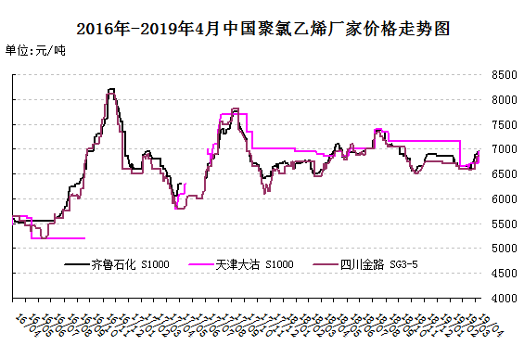

国内重点PVC厂家价格

单位：元/吨

日期 | 齐鲁石化 | 天津大沽 | 四川金路
日期 | S1000 | S1000 | SG3-5
19/04/08 | 6900 | 6700 | 6750
19/04/09 | 6900 | 6700 | 6850
19/04/10 | 6900 | 6700 | 6850
19/04/11 | 6950 | 6700 | 6850
19/04/12 | 6950 | 6950 | 6850

2.4 国内PVC现货市场价格
2018年国内PVC市场价格走势图
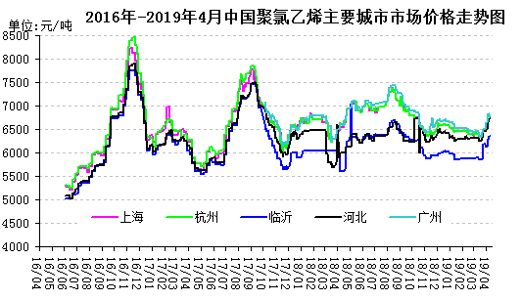

国内电石法PVC市场价格

日期 | 上海 | 杭州 | 临沂 | 河北 | 广州
19/04/08 | 6780 | 6780 | 6300 | 6670 | 6830
19/04/09 | 6780 | 6780 | 6300 | 6670 | 6830
19/04/10 | 6800 | 6800 | 6350 | 6720 | 6820
19/04/11 | 6800 | 6800 | 6350 | 6720 | 6820
19/04/12 | 6770 | 6770 | 6350 | 6720 | 6800

2.5国际PVC市场价格
2018年国际PVC价格走势图
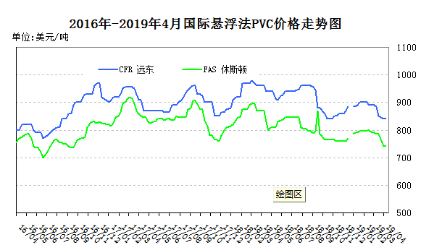
国际PVC市场价格

单位：美元/吨

地区 | CFR 远东 | FAS 休斯顿
19/03/14 | 885 | 785
19/03/21 | 850 | 785
19/04/04 | 840 | 740
19/04/11 | 840 | 740

三、相关产品

3.1原油
2018年国际原油期货价格走势图
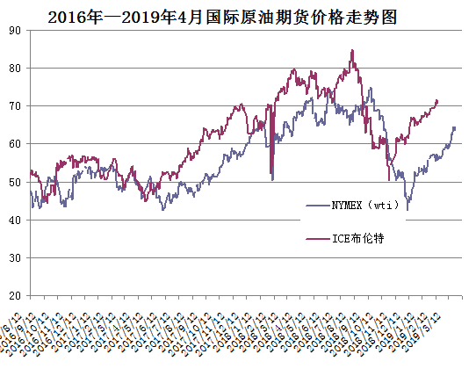

说明：1.NYMEX：美国纽约商品交易所西德州轻原油期货价格
- ICE：英国伦敦洲际交易所布伦特原油期货价格

国际原油期货价格

时间 | NYMEX | ICE
19/4/5 | 63.08 | 70.34
19/4/8 | 64.4 | 71.1
19/4/9 | 63.98 | 70.61
19/4/10 | 64.61 | 71.73
19/4/11 | 63.58 | 70.83

3.2 乙烯
2018年国际乙烯单体市场价格走势图
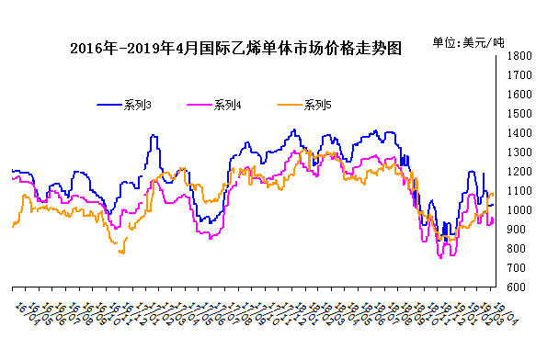
国际乙烯单体价格

单位：美元/吨
日期 | CFR东北亚 | CFR东南亚 | CIF西北欧
19/04/05 | 1020 | 920 | 1079
19/04/08 | 1030 | 962.5 | 1084
19/04/09 | 1030 | 962.5 | 1086
19/04/10 | 1025 | 930 | 1085
19/04/11 | 1025 | 930 | 1072.5

3.3 EDC
2018年国际EDC市场价格走势图
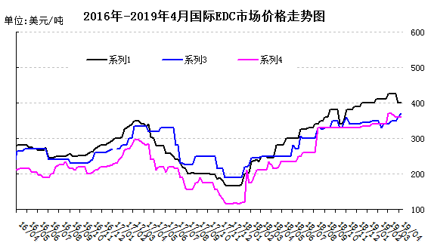

国际EDC市场价格

单位：美元/吨
日期 | CFR远东 | FOB西北欧 | FOB美国海湾
19/03/15 | 425 | 350 | 370
19/03/22 | 425 | 350 | 365
19/03/28 | 425 | 350 | 360
19/04/05 | 400 | 360 | 360
19/04/12 | 400 | 370 | 360

3.4 VCM
2018年国际VCM市场价格走势图

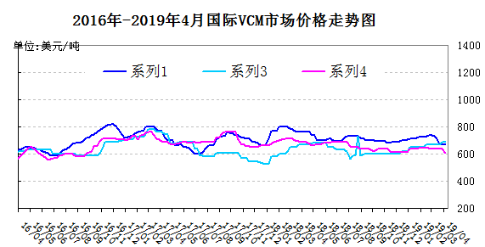
国际VCM市场价格

单位：美元/吨
日期 | CFR远东 | FOB西北欧 | FOB美国海湾
19/03/15 | 730 | 670 | 640
19/03/22 | 710 | 670 | 635
19/03/28 | 670 | 670 | 635
19/04/05 | 670 | 690 | 635
19/04/12 | 670 | 690 | 605

3.5电石

2018年国内电石市场价格走势图

国内电石市场价格
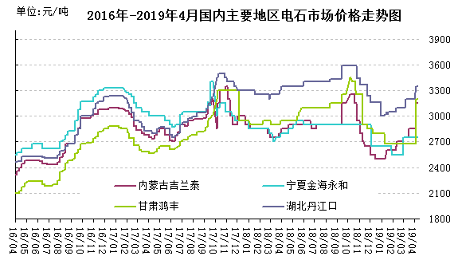
单位：元/吨
日期 | 内蒙古吉兰泰 | 宁夏金海永和 | 甘肃鸿丰 | 湖北丹江口
19/04/08 | 2850 | 2750 | 2680 | 3350
19/04/09 | 3150 | 2750 | 3200 | 3350
19/04/10 | 3150 | 2750 | 3200 | 3350
19/04/11 | 3150 | 2750 | 3200 | 3350
19/04/12 | 3150 | 2750 | 3200 | 3350

专题：宏观统计数据

2019年1-2月份，全国房地产开发投资12090亿元，同比增长11.6%，增速比2018年全年提高2.1个百分点。其中，住宅投资8711亿元，增长18.0%，增速提高4.6个百分点。住宅投资占房地产开发投资的比重为72.1%。
2019年3月份，全国居民消费价格同比上涨2.3%。其中，城市上涨2.3%，农村上涨2.3%；食品价格上涨4.1%，非食品价格上涨1.8%；消费品价格上涨2.4%，服务价格上涨2.0%。一季度，全国居民消费价格总水平比去年同期。
2019年1-2月份，全国固定资产投资（不含农户）44849亿元，同比增长6.1%，增速比2018年全年提高0.2个百分点。从环比速度看，2月份固定资产投资（不含农户）增长0.43%。其中，民间固定资产投资26963亿元，同比增长7.5%。

更多精彩敬请关注：中华商务网
返回本期目录

